IMI TA Regelventil Typ CV 316 RGA PN 16, DN 15, Kvs-Wert 4,0
IMI Hydronic Engineering Deutschland

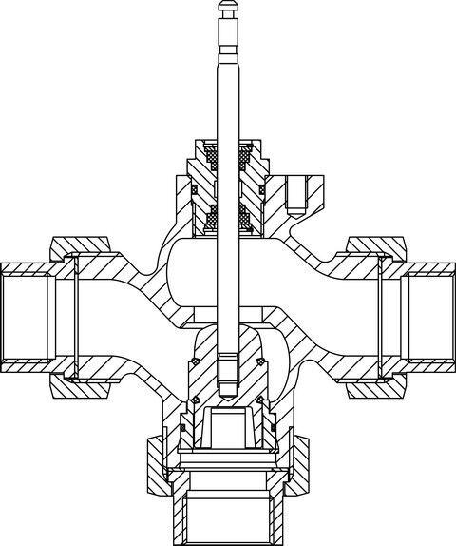Eigenschaften
GTIN:
5902276890192
HAN:
60330515
Nenndruckstufe
PN 16
Oberfläche
unbehandelt
Werkstoff
Bronze
Höhe (mm)
4,00
kvs-Wert (m³/h)
4,00
max. Mediumtemperatur (Dauerbetrieb) (°C)
130,00
Nennweite DN
15,00
Hublänge (mm)
12
Kennlinien-Charakteristik
gleichprozentig

